附件2
中国移动杯·第二届
浙江省大学生人工智能竞赛赛题细则
一、算法挑战赛
（一）监控场景的火情识别算法设计和实现
1.题目编号：SF-2026-01
2.发榜单位：中国移动通信集团浙江有限公司
3.题目名称：监控场景的火情识别算法设计和实现
4.题目介绍
视频监控与智能感知设备已广泛应用于城市消防、工业厂区、林区防火、地下空间等各类消防防控场景。消防现场环境存在光照变化剧烈、背景干扰繁杂、尺度多变、明火阴燃交替出现等特点，使得传感探测、人工巡检及传统图像处理算法在精度、鲁棒性和实时性上难以满足消防早期预警的应用需求。近年来，YOLOv26、DEIM、DINOv3等视觉模型性能优异、泛化性强，为消防场景火情智能快速检测提供了有效新方案。本题旨在构建一套适用于监控场景图像的火情视觉分析系统。参赛队伍需完成模型与推理代码，实现对火焰目标的识别，支持云端部署。参赛队伍可以通过模型设计、额外训练数据集提升识别精度。系统应具备从图像输入到算法识别、标签输出及可视化展示结果的完整功能。参赛方案需体现算法的实用性和可部署性。
5.答题描述
本题旨在构建一套适用于监控场景图像的火情视觉分析系统。参赛队伍需完成模型与推理代码，实现对火焰目标的识别，支持云端部署。参赛队伍可以通过模型设计、额外训练数据集提升识别精度。系统应具备从图像输入到算法识别、标签输出及可视化展示结果的完整功能。参赛方案需体现算法的实用性和可部署性。
算法评估指标采用图像级Precision和Recall。测试集结果需保存为json格式，以图像名为键，0/1为值，0表示图像无火，1表示图像存在火，保存样例如下：
{
"xxx1.jpg": 0,
"xxx2.jpg": 1,
}
推荐工具与平台：Hugging face、ModelScope、Ultralytics、OpenMMLab、TensorRT、Gradio
训练集包含1100图像，提供coco格式目标检测标注train_coco.json和图像级标注train_image.json，train_image.json的数据格式和测试集格式一致。
训练集链接:
https://pan.baidu.com/s/1alK5EcHTxoZAS-6-2XeX0Q 提取码: a85w
6.补充说明
（1）测试集将于结果提交开始前3天公布；
（2）本赛题初赛直接在平台上提交预测结果文件进行比赛打榜，此外各参赛团队需将存有模型文件的网盘链接提交至组委会邮箱：rgznjs@hdu.edu.cn。
本赛题答疑钉钉群二维码如下：
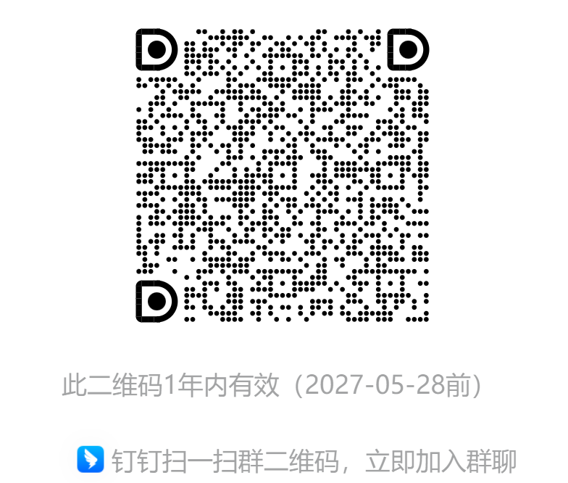
- 基于SOC日志网络安全威胁检测算法设计与实现
1.题目编号：SF-2026-02
2.发榜单位：中国移动通信集团浙江有限公司
3.题目名称：基于SOC日志网络安全威胁检测算法设计与实现
4.题目介绍：企业安全运营中心（SOC）每天接收大量来自防火墙、终端、身份认证、云平台、邮件安全等系统的安全日志。由于真实业务环境中绝大多数事件为正常行为，恶意攻击样本占比较低，传统规则检测容易出现误报、漏报和告警疲劳。本题面向真实企业安全运营场景，要求参赛队伍基于已标注的安全事件日志，构建可用于恶意事件识别、可疑行为发现和攻击链分析的智能检测模型，提升网络安全威胁发现与研判效率。本题旨在构建一套面向企业SOC场景的网络安全威胁检测系统。参赛队伍需基于数据集中的脱敏安全事件数据和日志、事件标签等信息，完成恶意（malicious）、可疑（suspicious ）、正常事件（benign）的分类识别。
5.答题要求
参赛方案可采用传统机器学习、深度学习、图神经网络、异常检测模型或大语言模型辅助分析方法，对日志字段、原始脱敏消息、攻击技术标签等信息进行特征建模。系统应具备数据读取、特征处理、模型训练、威胁分类、结果解释与可视化展示等完整功能。评价可重点考察分类准确率、召回率、F1 值、AUC、对少数恶意样本的识别能力、分析速度，以及模型在不均衡安全日志场景下的鲁棒性和可解释性。
训练集包含百万条脱敏安全事件日志，字段覆盖事件时间、事件类型、数据流、采集管道、源/目的 IP、端口、协议、主机、用户名、动作、严重级别、厂商事件码、脱敏原始日志消息、产品和厂商信息等。原始标签分为 benign、malicious、suspicious 三类，其中良性样本占比90%以上，符合实际生产场景汇总威胁样本稀缺的特点。
（1）预测输出文件格式要求：
参赛者需生成并提交预测结果文件 res.csv，具体要求如下：
列名 类型 说明
event_id string 样本唯一标识符，需与官方提供的测试集 event_id 对应
pred_label string 模型预测的事件类型，枚举值为benign、suspicious和malicious
（2）注意：
评测时系统会按event_id字段进行匹配，而非 CSV 文件的行顺序。
预测结果文件event_id必须包含测试集所有样本的 event_id，不能缺失也不能多余。
（3）训练集链接:
https://yun.139.com/shareweb/#/w/i/2v3Ejm5VN5kwh
提取码:gmpu
6.补充说明
（1）测试集将于结果提交开始前3天公布；
（2）本赛题初赛直接在平台上提交预测结果文件进行比赛打榜，此外各参赛团队需将存有模型文件的网盘链接提交至组委会邮箱：rgznjs@hdu.edu.cn。
本赛题答疑钉钉群二维码如下：
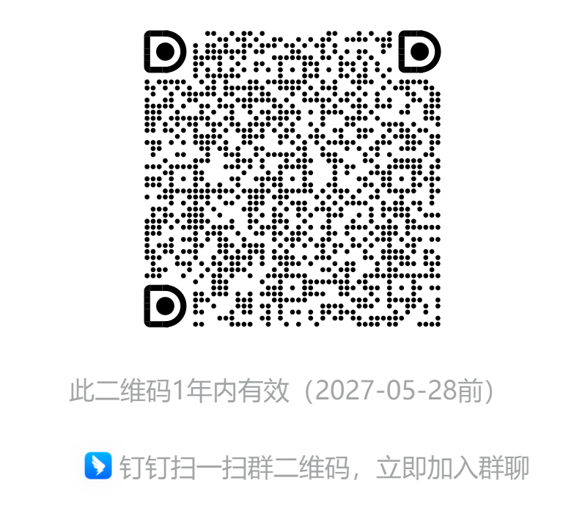
（三）面向跨器官语义对齐的眼表图像颈动脉超声报告生成
1.题目编号：SF-2026-03
2.发榜单位：杭州电子科技大学
3.题目名称：面向跨器官语义对齐的眼表图像颈动脉超声报告生成
4.题目介绍
本赛题聚焦跨器官医学人工智能任务，旨在探索眼部表型与心脑血管疾病之间的潜在关联，并推动无创智能筛查技术的发展。与传统医学图像分类任务不同，本赛题不提供显式疾病标签，而是采用医学报告生成作为统一输出目标。其主要挑战在于，眼表图像与颈动脉超声诊断之间不存在直接的结构对应关系，其关联往往隐含于微观纹理、血管形态及局部组织变化之中，具有弱相关、细粒度以及复杂非线性等特点。因此，模型不仅需要具备较强的视觉表征能力，还需要建立视觉特征与医学语言之间的深层语义联系。此外，医学报告通常包含大量正常描述以及少量关键异常信息，模型容易生成模板化文本，而忽略真正具有诊断价值的异常描述。这不仅会影响文本生成质量，也会降低模型在真实临床场景中的可信度与实用价值。因此，如何提高生成内容的准确性、完整性以及临床一致性，是本赛题的重要研究问题。
参赛队伍需根据给定的数据集，建立医学视觉与临床语言之间的映射关系，设计医学报告生成模型与推理流程，根据输入的眼表图像自动生成对应的颈动脉超声诊断报告，并保证生成结果具有良好的医学语义一致性、文本可读性与临床应用价值。
5.答题要求
（1）预测输出文件格式要求：
参赛者需生成并提交预测结果文件 res.csv，具体要求如下：
列名 类型 说明
image_id string 样本唯一标识符，需与官方提供的测试集 image_id 对应
predicted_report string 模型预测的报告文本，必须为分词后的字符串
（2）注意：
①评测时系统会按 `image_id` 字段进行匹配，而非 CSV 文件的行顺序。
②预测结果文件 `res.csv` 必须包含测试集所有样本的 `image_id`，不能缺失也不能多余。
（3）文件保存规范：
df_res = pd.DataFrame({
'image_id': ids,
'predicted_report': res
})
df_res.to_csv("res.csv", index=False, header=True, encoding='gbk')
（4）分词要求：
由于评测库 pycocoevalcap 内部按空格切分单词，参赛者保存的 predicted_report 必须使用医学词典 medical_dict_final.txt 配合 jieba 进行分词，并用空格连接成字符串。
-错误示例："双侧颈动脉硬化，未见明显斑块形成"
注：评测库会将其当作长度为 1 的超长英文单词，导致所有 N-gram 得分为 0。
-正确示例："双侧 颈动脉 硬化 ， 未见 明显 斑块 形成"
（5）评价指标说明
计算评价指标时，仅基于 report_2 字段。report_1 仅用于辅助训练，不参与最终评分。
BLEU-4 将作为主要评价指标，用于确定最终排名。METEOR 和 ROUGE_L 作为辅助参考指标。其中METEOR在windows上不支持
（6）提交说明
参赛者仅需提交 res.csv 文件，无需提交 ground_truth.csv。
测试打榜阶段的 ground_truth.csv 由组委会统一持有，用于离线评测。
提交前请确保文件格式、编码（gbk）及分词结果完全符合要求，否则可能导致评测失败或得分为 0。
6.补充说明
（1）测试集将于结果提交开始前3天公布；
（2）本赛题初赛直接在平台上提交预测结果文件进行比赛打榜，此外各参赛团队需将存有模型文件的网盘链接提交至组委会邮箱：rgznjs@hdu.edu.cn。
本赛题答疑钉钉群二维码如下：
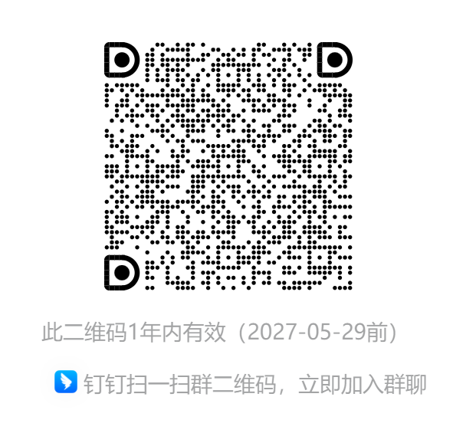

浙江省大学生人工智能竞赛组委会
2026年6月3日

